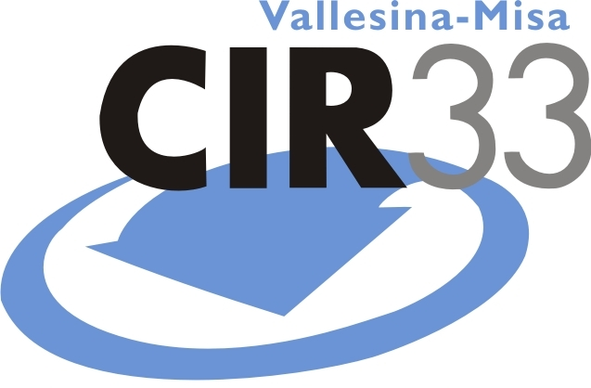

Comunicato stampa del 02.04.2012

A Santa Maria Nuova la seconda fase di “Personaggi in cerca d'autore”, il progetto del CIR33 per le scuole primarie nell'anno scolastico 2011-2012

Al di là di ogni previsione il successo della proposta, che può vantare le adesioni di 37 Istituti scolastici, circa 200 classi, 350 insegnanti e 3.500 alunni

Per l’anno scolastico 2011-2012 il CIR33, Consorzio Intercomunale “Vallesina-Misa”, ha ideato il progetto educativo intitolato “PERSONAGGI IN CERCA D’AUTORE”. L’iniziativa, realizzata a Santa Maria Nuova con la collaborazione dell’Amministrazione comunale, è rivolta alle scuole primarie dei 33 Comuni consorziati e intende garantire continuità agli interventi educativi proposti negli anni precedenti.
Per stimolare la curiosità e la sensibilità dei più piccoli su un tema delicato e importante come quello del riciclo e del recupero, il progetto educativo si è articolato in una serie di incontri in classe con il personale del Consorzio, che ha presentato 7 nuovi personaggi di fantasia legati alla raccolta differenziata, al recupero delle risorse e alle pratiche del riuso, i quali, per tutta la durata dell’iniziativa, saranno i veri protagonisti della campagna.
Gli alunni hanno avuto modo di incontrare Plasteo, un papero birichino che conosce tutti i segreti della raccolta della plastica, Orgon, agricoltore molto speciale, Vetrasia, una maestra di stile e di brillantezza, Metty, forzuto “schiaccia metalli”, Indy, un vero pasticcione alle prese con montagne di rifiuti, Cartalia, tutta natura e conservazione e Reuser, gestore della stazione ecologica e mago del riuso. Grazie alla familiarizzazione con questi personaggi, gli alunni hanno potuto ripercorrere, in maniera divertente e coinvolgente, le regole della raccolta differenziata.
Questa prima parte dell’iniziativa è stata attuata anche tramite l’ausilio di strumenti didattici che rimarranno a disposizione della scuola e dei singoli alunni. In particolare, ad ogni bambino e agli insegnanti è stato lasciato un depliant di presentazione dell’iniziativa contenente anche una descrizione dei nuovi personaggi legati alla raccolta differenziata e alle attività di salvaguardia ambientale da essi praticate. Alle classi sono stati regalati anche un manifesto ed una serie di adesivi per personalizzare i contenitori della raccolta differenziata quotidianamente utilizzati in aula.
Si è svolta ieri presso la Palestra della scuola la seconda fase del progetto che ha previsto un ulteriore incontro, durante il quale ai bambini sono stati consegnati simpatici e divertenti yo-yo in legno a ricordo del progetto. L’evento organizzato dal CIR33 in collaborazione con la scuola, al quale ha preso parte anche il Sindaco, Angelo Santicchia e l’Assessore all’Ambiente, Alejandra Patricia Arena, ha coinvolto tutte le 10 classi della primaria, oltre ai molti familiari degli alunni che sono stati messi alla prova in divertenti giochi sulla raccolta differenziata e, sotto l’attenta guida dei bambini, si sono cimentati in test di abilità sulla raccolta differenziata dei rifiuti.
Il progetto si concluderà il 19 maggio con le RiciclOlimpiadi. Tra tutte le 37 scuole aderenti, sarà infatti selezionata una classe che sarà invitata a partecipare alla quarta edizione della manifestazione. Nello specifico, questa iniziativa ludico-educativa è volta a motivare ulteriormente i bambini alla raccolta differenziata ed al riuso dei materiali attraverso giochi realizzati con materiale di recupero e spettacoli ispirati a principi di educazione e rispetto.

